

ИРБИТСКАЯ ГОРОДСКАЯ
ТЕРРИТОРИАЛЬНАЯ ИЗБИРАТЕЛЬНАЯ КОМИССИЯ
ул. Революции, 16, каб. 15, г. Ирбит, 623850, тел., факс: (355) 6-29-09, e-mail: igtik@mail.ru

Пресс–релиз
Об итогах заседания Ирбитской городской территориальной избирательной комиссии

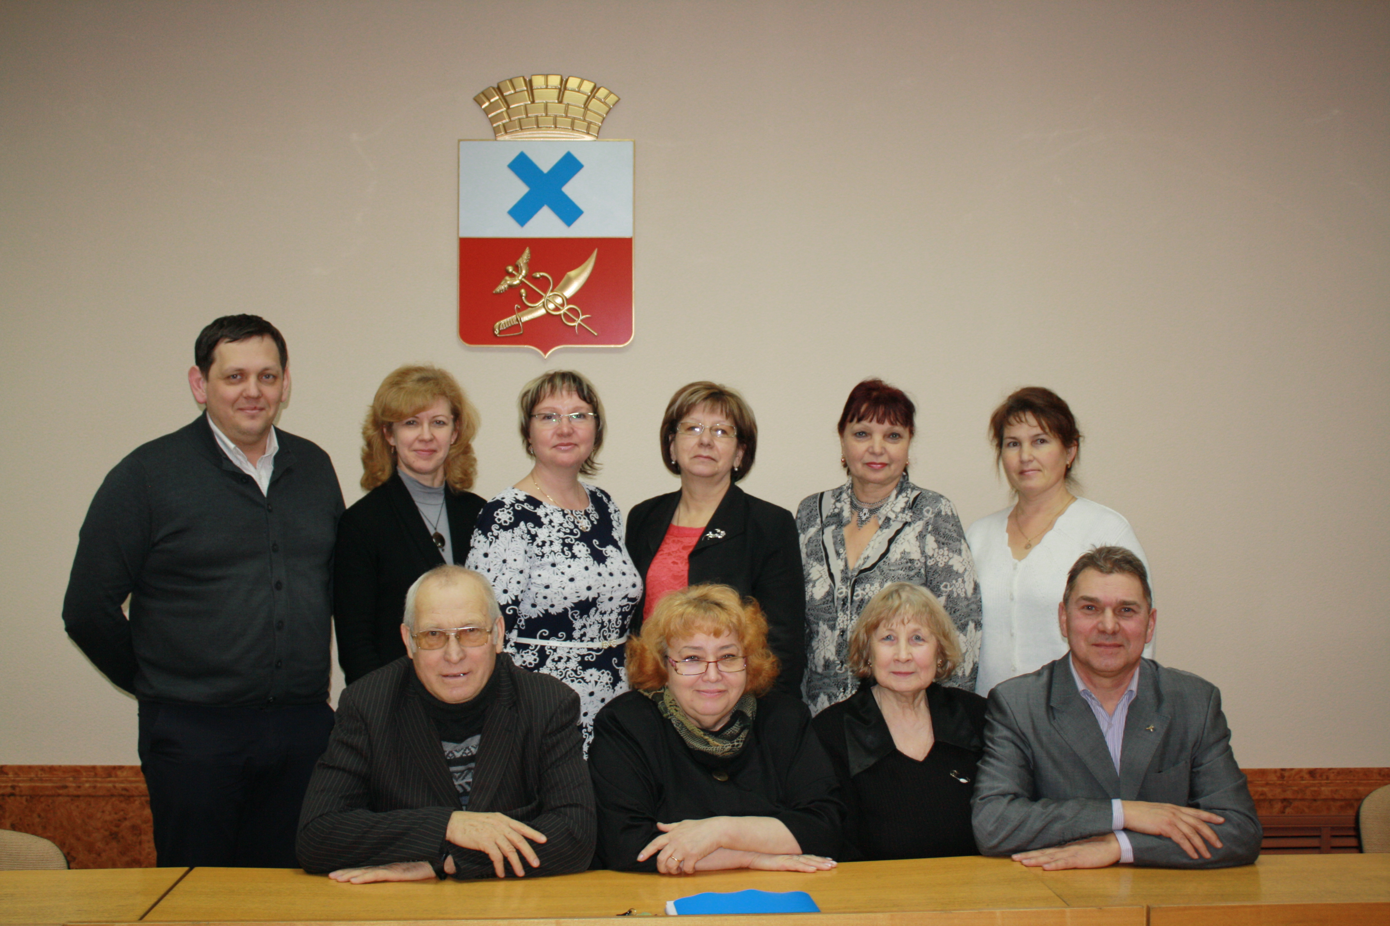

22 ноября 2018 года
состоялось очередное заседание
Ирбитской городской
территориальной избирательной комиссии, на котором рассмотрены следующие вопросы: о состоянии работы по регистрации (учету) избирателей, участников референдума, проживающих на территории Муниципального образования город Ирбит; о работе Ирбитской городской территориальной избирательной комиссии с обращениями граждан за 2018 год, а также принято решение о формировании Ирбитской городской территориальной избирательной комиссии в количестве семи членов и сроках приема документов по выдвижению в состав комиссии.
Более подробно решения по вопросам указанным выше можно посмотреть на официальном сайте Комиссии в сети интернет.

Председатель комиссии О.Д. Нурдинова

